新乡县第四次全国文物普查工作简报

2024年第11期（总第11期）

新乡县第四次全国文物普查领导小组办公室 2024年12月5日

新乡县实地普查中新发现24处文物

自第四次全国文物普查工作进入实地调查阶段以来，新乡县第四次文物普查领导小组精心组织，积极部署，全力以赴投入实地调查工作，取得了阶段性进展。

截至目前，我县在实地普查中新发现24处文物，分别是邢恕墓、西阳兴黄龙庙、夏氏祖茔、重修圣寿寺碑、小冀镇筑寨序碑、重修合河店石桥记、西明寺造像碑、重建太素观记碑、曹氏祖茔、李台天主教堂、重修观音堂记、王金岭故居、修祠堂碑记、一石四狮、重修大庵寺东西三殿记碑、荆楼荆焕胜旧宅、明代铁钟、皇经碑记、荆氏先茔、创建衡山庙记碑、重修朗公三仙碑记、修工碑记、祖师圣会朝山进香碑记、户侯振翁王老父母德政碑。

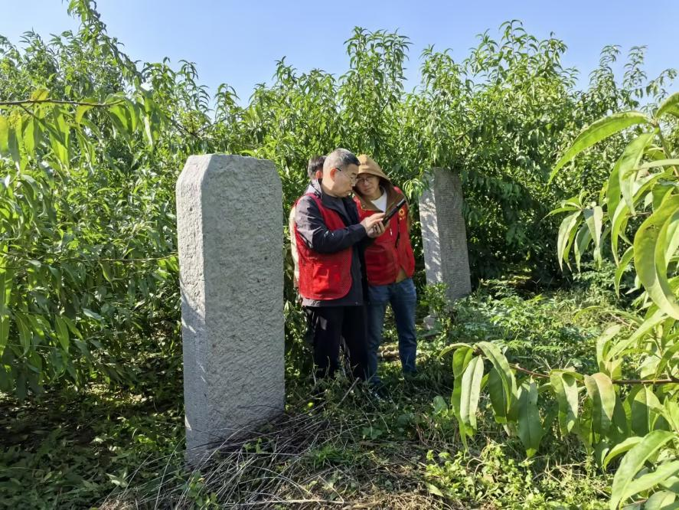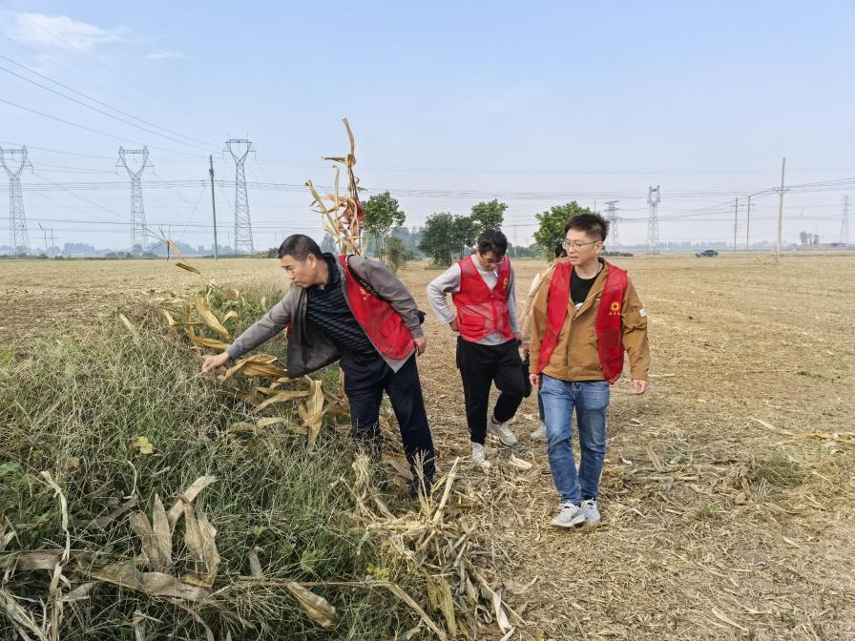

下一步，将持续推进实地普查，做好新发现文物研究和阐释工作，提高我县文物保护水平。